**TicTacToe**

Git-et használj! A repository-d neve: **tictactoe**. Case sensitive-en.

Egy egyszerű 3*x3-as amőba játékot kell készítened.

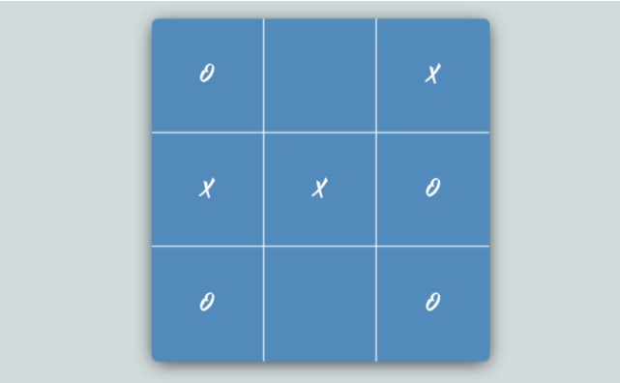

A szabályok a jól ismertek: két játékos van. Az egyik a “0” a másik az “X” jelet használja játék közben. A játékosok felváltva lépnek, azaz helyeznek el egy-egy jelet a 3x3-as táblázat egy cellájában. Az a játékos győz, akinek előbb sikerül egymás alatt, mellett, vagy átlósan elhelyezni a 3 azonos jelet.  
  
A játék végén ki kell írni, melyik jellel játszó játékos győzött, és egy gomb megnyomására új játékot lehet indítani.